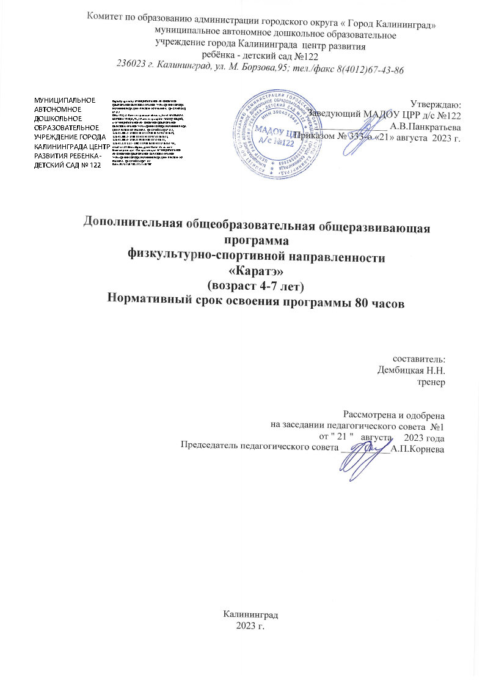

Пояснительная записка.

Программа дополнительного образования физкультурно-спортивной направленности "Карате" разработана на основе Федерального государственного образовательного стандарта дошкольного образования (Приказ № 1155 Министерства образования и науки Российской Федерации от 17 октября 2013 года) с учётом нормативных документов:
- Федеральный закон от 29 декабря 2012г. № 273-ФЗ «Об образовании в Российской Федерации»;
- Письмо Департамента молодежной политики, воспитания и социальной защиты детей Минобрнауки РФ от 11.12. 2006г. 06-1844 «Примерные
требования к программам дополнительного образования детей»;
- Постановление Главного государственного санитарного врача Российской Федерации от 15 мая 2013 г. № 26 г. Москва «Об утверждении СанПиН 2.4.1.3049-13 «Санитарно-эпидемиологические требования к устройству, содержанию и организации режима работы дошкольных образовательных организаций»;
- Конвенция ООН о правах ребенка 1989 года.
Каратэ для детей прежде всего — отличная система психофизической подготовки. Занятия способствуют укреплению здоровья занимающихся, повышению уровня жизнедеятельности, сопротивляемости организма действию неблагоприятных факторов окружающей среды, всестороннему развитию двигательных качеств (сила, гибкость, выносливость, скорость, координация движений).
Кроме того, занятия каратэ под руководством квалифицированного педагога (тренера, инструктора) стимулируют детей умственное развитие — учат сосредотачивать внимание, развивают память, логическое и образное мышление, уводят от стереотипного мышления, укрепляют опорно- двигательный аппарат, дыхательную и сердечно- сосудистую системы.
Занятия проводятся с детьми групповым методом обучения, вырабатывающим соответствующий соревновательный фон, который стимулирует повышенную работоспособность. Наполняемость группы занимающихся должна позволять использовать преимущества группового метода с возможностью постоянного индивидуального контроля. Отличительной особенностью занятий каратэ является разностороннее воздействие на организм человека, при котором успешно решаются задачи общего физического развития, разностороннего совершенствования двигательных способностей, оказывается воздействие на координационные механизмы нервной системы.
Система подготовки в каратэ охватывает обширный комплекс традиционных методов закалки тела, воспитания духа и обучения технике. Она отличается суровой дисциплиной и максимумом требований к тем, кто избрал дорогу Будо (пер. с яп. - Путь воинских искусств).

В процессе занятий каратэ необходимо ознакомление детей с этикетом додзе
— помещения, в котором они проводятся, что развивает у дошкольника бережное отношение к предметам, используемым на занятии, способствует появлению культуры, уважительного отношения к сверстнику, педагогу, учителю (сенсею). Каждое занятие по каратэ включает в себя несколько основных блоков:
- разминка;
- упражнения на развитие гибкости;
- изучение основных стоек;
- изучение техник ударов руками и ногами;
- техника блоков;
- освоение техник перемещений с ударами и блоками в различных стойках;
- подвижные игры.
На занятиях педагог (инструктор, тренер), используя понятный ребенку образ, не только показывает, но и описывает словами каждое движение. Преподавание каратэ для детей частично ведется на японском языке.
Основным методом изучения техники боевого искусства и формирования необходимых двигательных навыков является кихон («ки» — энергия, «хон» — основа), представляющий собой простые последовательности техники для отработки движений.
Изучение техники каратэ дошкольники начинают с простого, а именно с отдельных ее элементов. Чтобы научить детей кихон, кумитэ, им дается базовая техника правильного выполнения стоек (хайсоку-дачи, мусуби-дачи, хейко- дачи, киба-дачи, дзенкуцу-дачи).
Одновременно с изучением стоек детей обучают простейшим защитным (блокам) (агэ- уке, гедан-барай, сото-уке, учи-уке. шуто-уке) и ударным техникам руками (цуки, ой-цуки, гяку-цуки, моротэ- цуки, шито-цуки), ногами (мае-гери, маваши-гери. йоко-гери), которые изначально выполняются в медленном темпе. Очень важна при изучении элементов каратэ в движении постановка дыхания.
Один из самых важных моментов изучения каратэ с детьми дошкольного возраста — подвижная игра, создающая атмосферу радости и делающая занятия более эффективными. Подвижные игры расширяют общий кругозор и стимулируют позитивное отношение старшего дошкольника к занятиям каратэ.
Изучение базовой техники самозащиты сочетается с общей физической подготовкой. На занятиях по каратэ технико-тактические элементы единоборства подбираются дифференцированно, с учетом возраста занимающихся, и построены на принципах сознательности, активности, наглядности и доступности процесса обучения.
Психологические факторы в занятии каратэ играют важную роль, так как занятия каратэ подразумевают непосредственный контакт двух или несколько лиц. Во многих случаях выигрывает тот, кто более подготовлен психологически; даже если физическое превосходство на другой стороне.

Такая психологическая подготовка достигается путем систематических интенсивных тренировок. Высшей целью занятий каратэ является не победа или проигрыш, а совершенствование своего характера, воспитание воли и лучших человеческих качеств.
Организация процесса обучения подчинена принципу последовательного решения частных задач с использованием при этом многообразных методических приемов. Это обеспечивает прогресс в развитии физических и других качеств.
Основные принципы обучения:
- принцип сознательности и активности, который предусматривает прежде всего воспитание осмысленного овладения техникой каратэ; заинтересованности и творческого отношения к решению поставленных задач;
- принцип наглядности, который предусматривает использование при обучении комплекса средств и приемов (личная демонстрация приемов, словесное описание нового приема со ссылкой на ранее изученные, использование тренажеров и имитаторов и т.д.)
- принцип доступности, который требует, чтобы перед ребенком ставились посильные задачи. В противном случае у занимающихся снижается интерес к занятиям, при этом, однако необходимо приучать детей к преодолению трудностей. От преподавателя требуется постоянное и тщательное изучение способностей детей, их возможностей в освоении конкретных элементов.
- принцип систематичности, который предусматривает разучивание элементов, регулярное совершенствование техники элементов и изучение новых элементов, чередование работы и отдыха в процессе обучения с целью сохранения работоспособности и активности детей.
Методика обучения элементами каратэ.
Обучение конкретному элементу или комбинации элементов можно условно разделить на три тесно связанных между собой этапа.
Первый этап (ознакомление) - создание общего предварительного представления об элементе, которое лежит в основе сознательного освоения любого двигательного действия. В результате первичных сведений о новом элементе (форме, амплитуде, направлении приложения усилия, позиции) и двигательного навыка, накопленного в памяти ребенка, устанавливаются общие связи, обеспечивающие построение исходной программы предстоящих двигательных действий.
Второй этап (разучивание, закрепление навыка) - непосредственное овладение основами техники выполнения элемента. На данном этапе в результате активной совместной работы преподавателя и ребенка уточняются представления о динамике движение, осуществляется закрепление двигательного навыка, осуществляется связь с предыдущими изученными движениями.
Третий этап (совершенствование техники) - На данном этапе осуществляется твердое усвоение двигательного навыка, умение выполнять

ритмически верно техники в любых стойках и перемещениях, в том числе при взаимодействии с соперником.

Цель программы – формирование развитой личности, укрепление здоровья детей, физическое и нравственное воспитание, достижение высоких спортивных результатов.
Первоначальная задача обучения – развитие физических навыков у занимающихся, что является необходимой базой для формирования спортсменов высокого уровня.
Задачами второго этапа обучения является углубление полученных знаний, усовершенствование технического уровня, развития психологического облика спортсмена.
Более сложные задачи стоят перед обучающимися на последнем этапе
- это достижение высокого технического уровня, глубокая психологическая подготовка, участие в соревнованиях различного уровня.
Дети зачисляются в группы начальной подготовки с любым уровнем физического развития. В дальнейшем проводится тестирование и контрольные нормативы с целью определения уровня физической подготовленности учеников, с последующим переводом, наиболее подготовленных воспитанников, на старший курс.

Условия набора и добора в группы:

Добор в группы обучения производится в течении всего учебного года, реализация программы осуществляется с текущей темы. Введение обучающегося возможно с любой темы программы.

Календарный учебный график
реализации дополнительной общеразвивающей программы физкультурно-спортивной направленности «Карате»

Содержание | Возраст 4-7 лет
Количество групп | 2
Начало учебного года | 1 сентября
Окончание учебного года | 30 июня
Сроки проведения родительских  организационных и тематических собраний | сентябрь, май

Продолжительность учебного года

Всего недель | 41
1-е полугодие | 17
2-е полугодие | 24
Продолжительность рабочей недели | 5 дней
Дни занятий | вторник, четверг
Время занятий | 16.10-17.05
Недельная образовательная нагрузка  занятий | 2
Периодичность показа деятельности | сентябрь-май
Темы итогового занятия

УЧЕБНЫЙ ПЛАН

№  занятия | Тема | кол-во  часов
1-2 | Вводное занятие. | 2
3-8 | Дзюнби ундо. | 6
9-10 | Правила техники безопасности. | 2
11-16 | Укеми ваза | 6
17-22 | Укеми ваза | 6
23-24 | Понятие о додзё кун, основы этики. Камае ваза. | 2
25-26 | Понятие о додзё кун, основы этики. Камае ваза. | 2
27-30 | Что такое каратэ. Учи ваза. | 4
31-32 | Развитие физических качеств. Ходзё ундо, техника  рук и ног | 2
33-40 | Развитие физических качеств. Ходзё ундо, техника  рук и ног | 8
41-48 | Развитие физических качеств. Ходзё ундо, техника  рук и ног | 8
49-56 | Развитие физических качеств. Ходзё ундо, техника  рук и ног | 8
57-64 | История возникновения каратэ. Гири ваза. | 8
65-72 | Основы правил соревнований, игры. | 8
73-77 | Названия ударов, защит, стоек каратэ и  правильности произношения. | 5
78-79 | ОФП, правила работы в парах на тренировках. | 2
80 | Открытое занятие | 1
ИТОГО: |  | 80
 | Самоподготовка | Июль-  август
 | Работа с семьями воспитанников.

РЕЗУЛЬТАТИВНОСТЬ
учебно-методического процесса

Методика определения результативности:
Результативность занятий определяется анализом следующих параметров:
  - развитие двигательных навыков, координации движений
  - развитие силы, скорости, выносливости; гибкости
  - освоение технического арсенала
Параметры п.п. 1, 2 контролируются постоянно посредством выполнения тестов -серий физических и специальных упражнений (отжимания, махи ногами, прыжки с вращением и т.д.)
Параметры п.п. 2, 3 оцениваются в ходе контрольных уроков и внутренних экзаменов. При этом ученики выполняют насыщенную техническими элементами и физическими упражнениями программу требований к соответствующей квалификации.

Фиксирование результатов
Перечень технических элементов и приемов, а также требований к физической кондиции учеников изложен в «Учебно-тематических планах» по годам обучения.

Список литературы:

СТИЛЕВОЕ КАРАТЭ ПРИМЕРНЫЕ ПРОГРАММЫ ДЛЯ СИСТЕМЫ ДОПОЛНИТЕЛЬНОГО ОБРАЗОВАНИЯ ДЕТЕЙ: ДЕТСКО – ЮНОШЕСКИХ СПОРТИВНЫХ ШКОЛ, СПЕЦИАЛИЗИРОВАННЫХ ДЕТСКО – ЮНОШЕСКИХ ШКОЛ ОЛИМПИЙСКОГО РЕЗЕРВА РЕКОМЕНДОВАНО ИЗДАТЕЛЬСТВО МОСКВА; «ФИЗИЧЕСКАЯ КУЛЬТУРА» 2012 Г.
Г.Н. ШАМАРДИНА, В.Н. ШАМАРДИН «ОСНОВЫ ФИЗ. ПОДГОТОВКИ В ВОСТОЧНЫХ ЕДИНОБОРСТВАХ» Г. КРИВОЙ РОГ 1991 Г.
А.И.ТАНЮШКИН, О.В.ИГНАТОВ, В.П.ФОМИН «СИСТЕМА ПОДГОТОВКИ В КЕКУСИНКАЙ КАРАТЭ-ДО» ВЫПУСК 1 - 15, МОСКВА, ФЕДЕРАЦИЯ КЕКУСИНКАЙ РОССИИ, 1992

